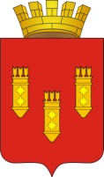

РЕШЕНИЕ
Собрания депутатов
города Алатыря
седьмого созыва

«28» апреля 2023 г. № 41/35-7

Об утверждении ранее принятого
решения Собрания депутатов

В связи с принятием Собранием депутатов города Алатыря седьмого созыва решения в период времени, последовавшим после 34 заседания Собрания депутатов города Алатыря, в целях его подтверждения и в соответствии с п. 1 ст. 38 Регламента Собрания депутатов города Алатыря, Собрание депутатов

РЕШИЛО:

1. Подтвердить ранее принятое решение Собрания депутатов города Алатыря седьмого созыва:
- О представлении к награждению государственной наградой Чувашской
Республики орденом «За заслуги перед Чувашской Республикой»
Афанасьева А.Н

Глава города Алатыря - председатель
Собрания депутатов города Алатыря
Чувашской Республики седьмого созыв В.Н. Косолапенков

